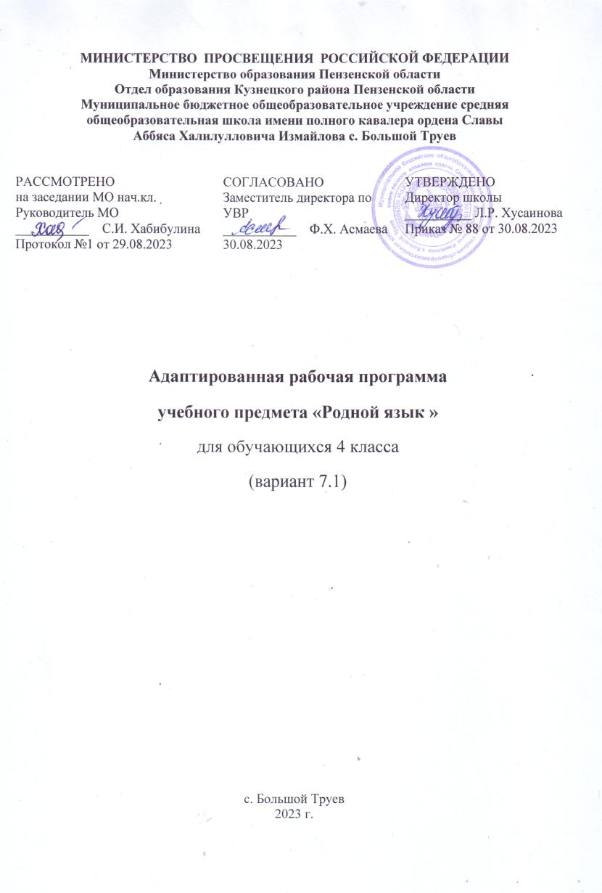

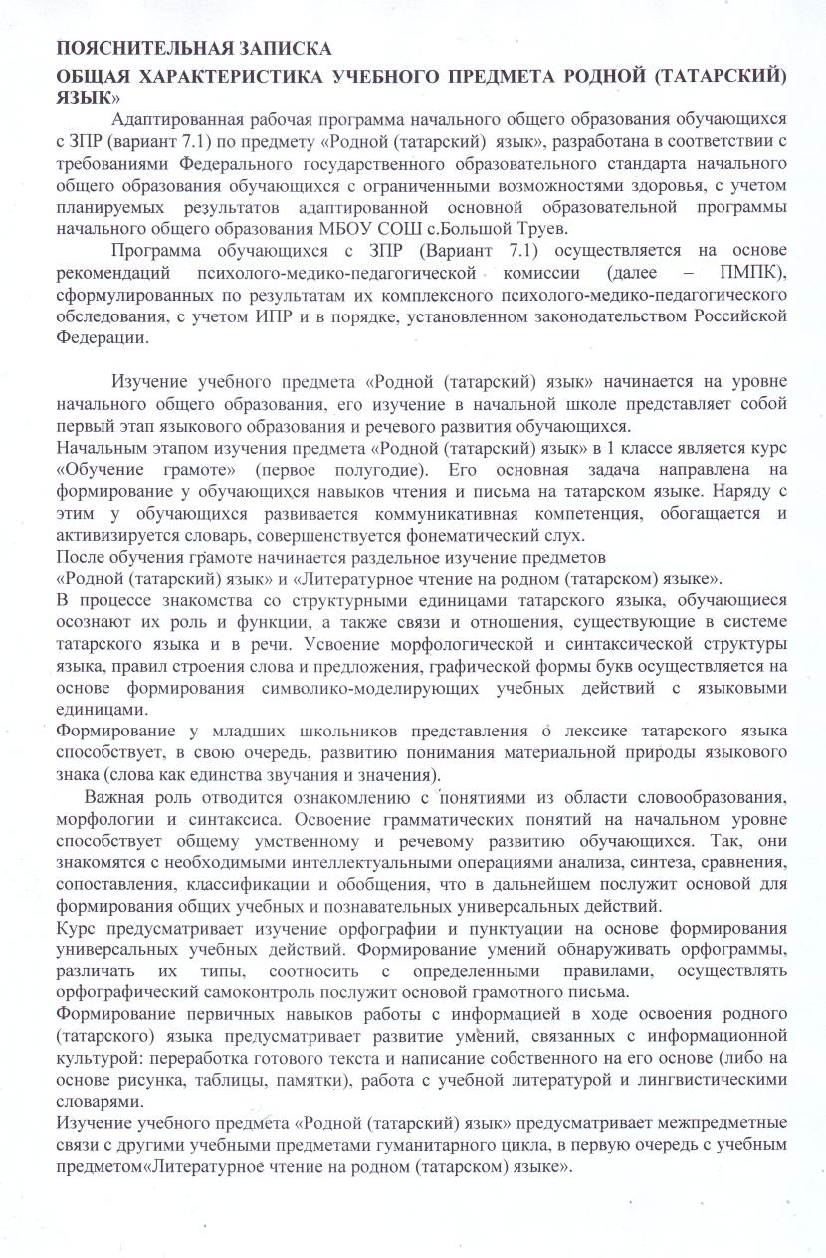

Программа позволит учителю:
- реализовать в процессе преподавания родного (татарского) языка современные подходы к достижению личностных, метапредметных и предметных результатов обучения, сформулированных в федеральном государственном образовательном стандарте начального общего образования (далее – ФГОС НОО);
- определить и структурировать планируемые результаты обучения и содержание учебного предмета «Родной (татарский) язык» по годам обучения в соответствии с ФГОС НОО;
- разработать календарно-тематическое планирование с учетом особенностей конкретного класса, используя рекомендованное примерное распределение учебного времени на изучение определенного раздела/темы, а также предложенные основные виды учебной деятельности для освоения учебного материала разделов/тем курса.
Цель и задачи изучения учебного предмета «Родной (татарский) язык»:
- развитие элементарной коммуникативной компетенции обучающихся на доступном уровне в основных видах речевой деятельности: слушание, говорение, чтение и письмо; воспитание и развитие личности, уважающей языковое наследие многонационального народа Российской Федерации.
Задачи изучения учебного предмета «Родной (татарский) язык»:
- развитие у обучающихся патриотических чувств по отношению к татарскому языку: любви и интереса к нему, осознания его красоты и эстетической ценности, гордости и уважения к родному языку;
- развитие у обучающихся диалогической и монологической устной и письменной речи, коммуникативных умений, нравственных и эстетических чувств, способности к творческой деятельности на татарском языке;
- формирование первоначальных знаний о системе и структуре родного (татарского) языка: фонетике, орфоэпии, графике, орфографии, лексике, морфемике, морфологии и синтаксисе;
- формирование навыков культуры речи в зависимости от ситуации общения; умений составлять несложные письменные тексты-описания, тексты-повествования и рассуждения.
В результате изучения учебного предмета обучающиеся научатся осознавать и использовать татарский язык как средство общения, познания мира и усвоения культуры татарского народа.
У обучающихся последовательно сформируются эмоционально- ценностное отношение к родному языку, интерес к его изучению, желание умело им пользоваться в разных ситуациях общения, правильно писать и читать, участвовать в диалоге, составлять несложные устные монологические высказывания и письменные тексты. Через воспитание позитивного эмоционально-ценностного отношения к родному языку у обучающихся закладываются основы гражданской культуры личности.
Основные содержательные линии примерной рабочей программы учебного предмета «Родной (татарский) язык»
Тематический материал каждого класса разделен на четыре сквозные темы, вне зависимости от уровня владения татарским языком.
Первая тема «Мин» («Я») направлена на изучение всего, что соприкасается с личностью обучающегося, с целью его речевого развития. Внимание акцентируется на семье, школе, друзьях, одноклассниках: знакомство с одноклассниками, учителем, составлении монологической и диалогической речи об увлечениях, летнем отдыхе, видах спорта и т. д. Тема ориентирована на совершенствование устной и письменной речи.
Вторая тема «Тирә-як, көнкүреш» («Мир вокруг меня») нацелена на воспитание гуманного, творческого, социально активного человека, уважительно и бережно относящегося к окружающему миру, к природному и культурному достоянию человечества. Для работы предлагаются тексты, затрагивающие вопросы окружающего мира (разнообразие растительного и животного мира и т. д.). Эта тема также ориентирована на развитие речи и расширение лингвистических представлений.
Третья тема «Туганҗирем» («Моя Родина») направлена на укрепление гражданской идентичности обучающихся, развитие патриотизма, любви и уважения к Отечеству через знакомство с повседневной жизнью, особенностями быта, традициями народов, проживающих на территории России, с культурными символами России и Республики Татарстан, городами страны и республики, особенностями сельской и городской жизни и т. п.
Четвертая тема «Татар дөньясы» («Мир татарского народа») нацелена
на формирование представлений о национальной ментальности,
мир оощущении, нравственных законах татарского народа. При изучении темы используются материалы о традиционной материальной и духовной культуре татар: обычаях, обрядах, праздниках, играх, национальном костюме, декоративно-прикладном искусстве и др.
В Программе выделяются три блока: «Виды речевой деятельности»,
«Систематический курс» (в первом полугодии 1 класса – «Обучение грамоте»), «Развитие речи».
Первый блок «Виды речевой деятельности» связан с совершенствованием четырех видов речевой деятельности в их взаимосвязи, развитием коммуникативных навыков младших школьников (умениями определять цели общения, адекватно участвовать в речевом общении); расширением практики применения правил речевого этикета.
Второй блок «Систематический курс» включает содержание, обеспечивающее наблюдение за употреблением языковых единиц, развитие базовых умений и навыков использования языковых единиц в учебных и практических ситуациях; формирование первоначальных представлений о нормах современного татарского литературного языка. Данный блок ориентирован на практическое освоение норм современного татарского литературного языка (в рамках изученного); развитие ответственного и осознанного отношения к использованию татарского языка во всех сферах жизни.
Третий блок «Развитие речи». Одним из ведущих содержательных центров данного блока является работа с текстами: развитие умений понимать, анализировать предлагаемые тексты и создавать собственные тексты разных функционально-смысловых типов, жанров, стилистической принадлежности.

Место учебного предмета «Родной (татарский) язык» в учебном плане
В соответствии с ФГОС НОО учебный предмет «Родной язык» входит
в предметную область «Родной язык и литературное чтение на родном языке» и является обязательным для изучения.
На изучение учебного предмета «Родной (татарский) язык» отводится 1 час в неделю во 1-3 классах начального общего образования и 0,5 ч в 4 классе; по 34часов в год и 17 ч. (1 класс – 33 часа). Общее количество времени на четыре года обучения с 1 по 4 классы ориентировочно составляет 118 часов. Распределение часов по классам: 1 класс – 33 часа; 2–3 классы – по 34 часа, 4 класс – 17 часов..

СОДЕРЖАНИЕ УЧЕБНОГО ПРЕДМЕТА «РОДНОЙ (ТАТАРСКИЙ) ЯЗЫК»

4 класс
Виды речевой деятельности
Работа с текстом: составление небольших устных и письменных текстов. Составление текста по картине. Презентация на тему «Россия шәһәрләре» («Города России»).
Систематический курс
Гласные и согласные звуки. Закон сингармонизма. Ударение и его виды. Транскрипция. Порядок фонетического разбора. Словарный состав татарского языка. Заимствованные слова. Слово. Лексическое значение слова. Корень и окончание.
Самостоятельные части речи. Имя существительное. Имя прилагательное. Степени сравнения имен прилагательных. Местоимение. Имя числительное. Глагол. Повелительное наклонение. Главные члены предложения.
Второстепенные члены предложения.
Развитие речи
Работа с текстом: Составление текста из разрозненных предложений, частей текста; определение значения незнакомых слов по контексту.

ПЛАНИРУЕМЫЕ РЕЗУЛЬТАТЫ ОСВОЕНИЯ УЧЕБНОГО ПРЕДМЕТА «РОДНОЙ (ТАТАРСКИЙ) ЯЗЫК» НА УРОВНЕ НАЧАЛЬНОГО ОБЩЕГО ОБРАЗОВАНИЯ
Личностные результаты

В результате изучения предмета «Родной (татарский) язык» на уровне начального общего образования у выпускников будут сформированы следующие личностные результаты:
гражданско-патриотического воспитания:
становление ценностного отношения к своей Родине – России;
осознание своей этнокультурной и российской гражданской идентичности;
сопричастность к прошлому, настоящему и будущему своей страны и родного края;
первоначальные представления о человеке как члене общества, о правах и ответственности, уважении и достоинстве человека, о нравственно-этических нормах поведения и правилах межличностных отношений;
духовно-нравственного воспитания:
признание индивидуальности каждого человека;
проявление сопереживания, уважения и доброжелательности;
неприятие любых форм поведения, направленных на причинение физического и морального вреда другим людям;
эстетического воспитания:
уважительное отношение и интерес к художественной культуре, восприимчивость к разным видам искусства, традициям и творчеству своего и других народов;
стремление к самовыражению в разных видах художественной деятельности;
физического воспитания:
соблюдение правил здорового и безопасного (для себя и других людей) образа жизни в окружающей среде (в том числе информационной);
бережное отношение к физическому и психическому здоровью;
трудового воспитания:
осознание ценности труда в жизни человека и общества, ответственное потребление и бережное отношение к результатам труда, навыки участия в различных видах трудовой деятельности, интерес к различным профессиям;
экологического воспитания:
бережное отношение к природе;
неприятие действий, приносящих ей вред;
ценности научного познания:
первоначальные представления о научной картине мира;
познавательные интересы, активность, инициативность, любознательность и самостоятельность в познании.
Метапредметные результаты

В результате изучения учебного предмета «Родной (татарский) язык» в 1–4 классах обучающийся овладеет универсальными учебными познавательными действиями:
базовые логические действия:
сравнивать объекты, устанавливать основания для сравнения, устанавливать аналогии языковых единиц;
объединять объекты (языковые единицы) по определенному признаку;
определять существенный признак для классификации языковых единиц; классифицировать языковые единицы;
находить в языковом материале закономерности и противоречия на основе предложенного учителем алгоритма наблюдения; анализировать алгоритм действий при работе с языковыми единицами, самостоятельно
выделять учебные операции при анализе языковых единиц;
выявлять недостаток информации для решения учебной и практической задачи на основе предложенного алгоритма;
устанавливать причинно-следственные связи в ситуациях наблюдения за языковым материалом, делать выводы;
базовые исследовательские действия:
с помощью учителя формулировать цель, планировать изменения языкового объекта, речевой ситуации;
сравнивать несколько вариантов выполнения задания, выбирать наиболее подходящий (на основе предложенных критериев);
проводить по предложенному плану несложное лингвистическое исследование, выполнять по предложенному плану проектное задание;
формулировать выводы и подкреплять их доказательствами на основе результатов проведенного наблюдения за языковым материалом (классификации, сравнения, исследования);
работа с информацией:
выбирать источник получения информации: нужный словарь для получения запрашиваемой информации, для уточнения;
согласно заданному алгоритму находить в предложенном источнике информацию;
распознавать достоверную и недостоверную информацию самостоятельно или на основании предложенного учителем способа ее проверки;
соблюдать с помощью взрослых (педагогических работников, родителей, законных представителей) правила информационной безопасности при поиске информации в сети Интернет;
анализировать и создавать текстовую, видео, графическую, звуковую информацию в соответствии с учебной задачей;
самостоятельно создавать схемы, таблицы для представления
лингвистической информации.
В результате изучения учебного предмета «Родной (татарский) язык» в 1–4 классах обучающийся овладеет универсальными учебными коммуникативными действиями:
общение:
воспринимать и формулировать суждения, выражать эмоции в соответствии с целями и условиями общения в знакомой среде;
проявлять уважительное отношение к собеседнику, соблюдать правила ведения диалоги и дискуссии;
признавать возможность существования разных точек зрения;
корректно и аргументированно высказывать свое мнение;
строить речевое высказывание в соответствии с поставленной задачей;
создавать устные и письменные тексты (описание, рассуждение, повествование);
готовить небольшие публичные выступления;
подбирать иллюстративный материал (рисунки, фото, плакаты) к тексту выступления;
совместная деятельность:
формулировать краткосрочные и долгосрочные цели (индивидуальные с учетом участия в коллективных задачах) в стандартной (типовой) ситуации на основе предложенного учителем формата планирования, распределения промежуточных шагов и сроков;
принимать цель совместной деятельности, коллективно строить действия по ее достижению: распределять роли, договариваться, обсуждать процесс и результат совместной работы;
проявлять готовность руководить, выполнять поручения, подчиняться;
ответственно выполнять свою часть работы;
оценивать свой вклад в общий результат;
выполнять совместные проектные задания с опорой на предложенные образцы.
В результате изучения учебного предмета «Родной (татарский) язык» в 1–4 классах обучающийся овладеет универсальными учебными регулятивными действиями:
самоорганизация:
планировать действия по решению учебной задачи для получения результата;
выстраивать последовательность выбранных действий;
самоконтроль:
устанавливать причины успеха/неудач учебной деятельности;
корректировать свои учебные действия для преодоления ошибок.
Предметные результаты

Изучение учебного предмета «Родной (татарский) язык» в 1–4 классах обеспечивает:
понимание роли языка как основного средства человеческого общения, осознание татарского языка как одной из главных духовно- нравственных ценностей татарского народа; понимание значения татарского языка для освоения и укрепления народных традиций и культуры; проявление познавательного интереса к родному языку и желания его изучать;
сформированность первоначальных представлений о единстве и многообразии языкового и культурного пространства Российской Федерации, о месте татарского языка среди других языков народов России;
сформированность первоначальных знаний о фонетике, лексике, грамматике, орфографии и пунктуации татарского языка;
сформированность умений применять полученные знания в речевой деятельности, употреблять в речи изученную лексику, строить устные высказывания, используя усвоенную лексику и полученные языковые знания,
участвовать в речевом общении, используя изученные формулы речевого этикета;
сформированность и развитие всех видов речевой деятельности на татарском языке (слушание, говорение, чтение и письмо) и умения составлять небольшие рассказы по заданной теме на татарском языке, используя полученные знания.

Планируемые результаты
4 класс

Обучающийся научится:
читать про себя небольшие тексты и полностью понимать их содержание;
самостоятельно создавать небольшие устные и письменные тексты;
определять значение незнакомых слов по контексту;
правильно списывать текст объемом не более 20 слов;
писать изложения и тексты под диктовку объемом не более 20 слов с учетом изученных правил правописания;
применять в речи закон сингармонизма;
проводить фонетический анализ слова;
определять словарный состав татарского языка с точки зрения его происхождения;
распознавать русские заимствования в татарском языке;
определять порядок присоединения аффиксов в татарском языке;
различать словообразующие и формообразующие аффиксы;
образовывать новые слова при помощи аффиксов;
устанавливать принадлежность слова к определенной части речи (в объеме изученного) по комплексу освоенных грамматических признаков;
образовывать степени сравнения прилагательных;
использовать в речи личные местоимения;
использовать в речи вопросительные и указательные местоимения
«кем» («кто»), «нәрсә» («что»), «кайда» («где»), «күпме» («сколько»), «бу» («это»), «теге» («тот»);
определять значение и употребление в речи порядковых и количественных числительных;
распознавать форму повелительного наклонения глагола;
определять категорию времени глагола: настоящее, прошедшее и будущее;
образовывать отрицательный аспект глаголов настоящего, прошедшего и будущего времени;
находить второстепенные члены предложения;
владеть техникой выступления с небольшими сообщениями перед знакомой аудиторией;
выражать собственное мнение, аргументируя его с учетом ситуации общения;
понимать цель письменного пересказа текста;представлять на татарском языке свою страну и культуру.

СОДЕРЖАНИЕ УЧЕБНОГО ПРЕДМЕТА

- КЛАСС
Видыречевойдеятельности
Повторение.Работастекстом.Составлениетекстапокартине.Диалогнатему«Россияшəһəрлəре»(«ГородаРоссии»)

Систематическийкурс
Гласные исогласныезвуки. Законсингармонизма.Ударениеиего виды. Транскрипция.Порядок фонетическогоразбора.Словарныйсоставтатарского языка.Заимствованныеслова.Слово.
Лексическоезначениеслова.Кореньслова.Аффиксы.Основаслова.Разборсловапосоставу.
Самостоятельныечастиречи.Имясуществительное.Имяприлагательное.Степенисравнения прилагательных. Местоимение. Вопросительные и указательныеместоимения.Имячислительное.Глагол. Главныечленыпредложения.
Второстепенныечленыпредложения.

Развитиеречи
Творческаяработа«Кругосветноепутешествие».

ПРЕДМЕТНЫЕРЕЗУЛЬТАТЫ

4 КЛАСС
Обучающийся научится:
− разыгрывать готовые диалоги на изученные темы;
− составлять описание предмета, картинки, персонажа;
− владеть техникой чтения, приемами понимания прочитанного и прослушанного, интерпретации и преобразования текстов;
− списывать правильно текст объемом не более 25 слов;
− писать под диктовку тексты объемом не более 25 слов с учетом изученных правил правописания; − применять в речи закон сингармонизма;
− проводить фонетический анализ слова;
− распознавать русские и арабско-персидские заимствования в татарском языке;
− определять лексическое значение слова;
− определять словообразующие и формообразующие аффиксы;
− проводить разбор слова по составу;
− устанавливать принадлежность слова к определенной части речи (в объеме изученного) по комплексу освоенных грамматических признаков;
− образовывать степени сравнения прилагательных;
− распознавать указательные и вопросительные местоимения;
− определятьзначение и употребление в речи числительных;
− распознавать количественные и порядковые числительные;
− распознавать форму повелительного наклонения глагола;
− определять категорию времени глагола: настоящее, прошедшее и будущее;
− спрягать глаголы в настоящем, прошедшем и будущем времени;
− определять способы выражения прошедшего и будущего времени глагола;
− распознавать отрицательный аспект глаголов настоящего, прошедшего и будущего времени;
− определять основу глагола;
− различать предложения по цели высказывания: повествовательные, вопросительные и побудительные;
− распознавать второстепенные члены предложения;
− использовать образцы татарского речевого этикета;
− понимать содержание прочитанного текста;
− владеть техникой выступления перед знакомой аудиторией с небольшими сообщениями.

Тематическое планирование 4 класс

№ п/ п | Наименование разделов и тем программы | Количествочасов |  |  |  | Электронные (цифровые) образовательныересурсы
№ п/ п | Наименование разделов и тем программы | всего |  | Контрол  ьныеработы | Практическиеработы | Электронные (цифровые) образовательныересурсы
«Мин» («Я»)
Раздел1.Виды речевойдеятельности
1.1. | Работа с текстом  Составление текста по картине | 1 | 0 |  | 1 | http://www.urlw.ru/w.tatar.com.ru
Итогопоразделу |  | 1
Раздел2.Систематический курс (фонетика)
2.1. | Повторение пройденного материала в 1 ,2, 3 классах | 1 | 0 |  | 0 | http://www.urlw.ru/w.tatar.com.ru
2.2. | Гласные и согласные звуки. Закон сингармонизма | 1 | 0 |  | 0 | http://www.urlw.ru/w.tatar.com.ru
2.3. | Ударение и еговиды | 1 | 0 |  | 0 | http://www.urlw.ru/w.tatar.com.ru
2.4. | Транскрипция. Порядок фонетического разбора | 1 | 0 |  | 0 | http://www.urlw.ru/w.tatar.com.ru
2.5. | Повторение. Проектнаяработа | 1 | 0 |  | 1 | http://www.urlw.ru/w.tatar.com.ru
Итогопоразделу |  | 5
«Тирə-як,көнкүреш» («Мир вокруг меня»)
Раздел3.Систематический курс (лексика, морфемика, морфология)
3.1. | Словарный состав татарского языка. Заимствованные слова | 1 | 0 |  | 0 | http://www.urlw.ru/w.tatar.com.ru
3.2. | Слово. Лексическое значение слова. Корень и окончание | 1 | 0 |  | 0 | http://www.urlw.ru/w.tatar.com.ru
3.3. | Работа с текстом. Контрольное списывание «Кышкыуеннар» («Зимние игры») | 1 | 1 |  | 0 | http://www.urlw.ru/w.tatar.com.ru
Итогопоразделу |  | 3
«Туганҗирем» («МояРодина»)
Раздел4.Виды речевойдеятельности
4.1  . | Повторение. Презентация на тему«Россияшəһəрлəре»(«Города России») | 1 | 0 |  | 0 | http://www.urlw.ru/w.tatar.com.ru
Итогопоразделу |  | 1
Раздел5.Систематический курс (морфология)
5.1  . | Самостоятельные части речи. Имя существительное | 1 | 0 |  | 0 | http://www.urlw.ru/w.tatar.com.ru
5.2  . | Имя прилагательное. Степени сравнения прилагательных | 1 | 0 |  | 0 | http://www.urlw.ru/w.tatar.com.ru
5.3  . | Местоимение. Числительное | 1 | 0 |  | 0 | http://www.urlw.ru/w.tatar.com.ru
5.4  . | Глагол. Повелительноенаклонение | 1
 |  | 4
Раздел6. Развитиеречи
6.1  . | Комплексная контрольная работа «Урман» («Лес») | 1 | 1 |  |  | http://www.urlw.ru/w.tatar.com.ru
Итогопоразделу |  | 1
«Татар дөньясы» («Мир татарского народа»)
Раздел7.Систематический курс (морфология,синтаксис)
7.1  . | Главные члены предложения Второстепенные члены предложения | 1 | 0 |  | 0 | http://www.urlw.ru/w.tatar.com.ru
7.3  . | Проектнаяработа | 1 | 0 |  | 1 | http://www.urlw.ru/w.tatar.com.ru
Итогопоразделу |  | 2
ОБЩЕЕ КОЛИЧЕСТВО ЧАСОВ ПО ПРОГРАММЕ |  | 17 | 2 |  | 3

ПОУРОЧНОЕ ПЛАНИРОВАНИЕ 4 класс

№ п/п | Темаурока | Количествочасов |  |  | Электронныецифровыеобразовательныересурсы
№ п/п | Темаурока | Всего | Контрольныеработы | Практическиеработы | Электронныецифровыеобразовательныересурсы
1 | Гласныеисогласныезвуки | 1 |  |  | http://tatar.com.ru
2 | Ударениеиеговиды | 1 |  |  | http://tatar.com.ru
3 | Заимствованныеслова | 1
4 | Кореньиокончание | 1 |  |  | http://tatar.com.ru
5 | Работа стекстом.  Контрольноесписывание | 1 | 1
6 | Имясуществительное | 1 |  |  | http://tatar.com.ru
7 | Имяприлагательное | 1 |  |  | http://tatar.com.ru
8 | Степенисравненияприлагательных | 1 |  |  | http://tatar.com.ru
9 | Диктант | 1 | 1
10 | Местоимение | 1 |  |  | http://tatar.com.ru
11 | Имячислительное | 1 |  |  | http://tatar.com.ru
12 | Глагол | 1 |  |  | http://tatar.com.ru
13 | Контрольныйдиктант | 1 | 1
14 | Главныечленыпредложения | 1 |  |  | http://tatar.com.ru
15 | Главныечленыпредложения | 1 |  |  | http://tatar.com.r
16 | Второстепенныечленыпредложения | 1 |  |  | http://tatar.com.ru
17 | Проверочная работа (тестирование) | 1 | 1
Итого |  | 17 | 4

